DĚTSKÉ RYBÁŘSKÉ ZÁVODY
1.RK Nedvědice ve spolupráci s městysem Nedvědice pořádá dne
8. 6. 2024
dětské rybářské závody v lovu ryb na plavanou na rybníku v Nedvědici.

Přihlášení: v Květiny Michaela od 9. 5. 2024
Maximální počet závodníků je 35!!!

Registrace závodníků a losování stanovišť 9:15 – 9:45
přímo u rybníka v Nedvědici – u přítoku

Zahájení závodů: v 10:00. Lov probíhá ve dvou kolech po 45 minutách (délka závodního kola může být upravena s ohledem na počasí a aktivity ryb), během 30 minutové přestávky se závodníci přesouvají na druhé stanoviště.

Ukončení závodů: předpoklad 12:00, cca 12:30 vyhlášení výsledků

Podmínka účasti: Závodů se mohou účastnit děti s rokem narození 2009 a mladší. Děti mladší 10 let se mohou účastnit pouze za doprovodu dospělé osoby, která bude dbát na jejich bezpečnost.

Závodník chytá pouze na jeden prut, sám nahazuje, zasekává a přitahuje rybu!!!!

Všechny lososovité ryby se usmrtí, zaevidují a odevzdávají při ukončení lovu (s výjimkou ponechaných tří kusů), všechny ostatní ulovené ryby se po šetrném vyproštění vrací do vody. Povolené způsoby lovu: plavaná (na splávek), nástraha je libovolná s výjimkou živé či mrtvé rybky.

Rybářské nářadí musí mít závodník výhradně vlastní!!!
(udice, podběrák, návnada)

Pořadí bude stanoveno podle celkové délky všech ulovených ryb ve dvou kategoriích:
Starší – rok narození 2009 - 2013 včetně (11 - 15let)
Mladší – rok narození 2014 - 2019 včetně (5 - 10let)
(Kategorie mohou být upraveny dle počtu přihlášených závodníků)
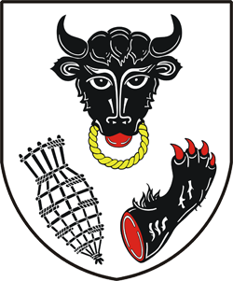
Občerstvení: Zajištěno

Ceny: Jsou připraveny pro prvních deset závodníků v každé kategorii.

